# Alameringen app:

De Alameringen app zorgt ervoor dat je nooit meer iets in jouw omgeving mist! De app laat de laatste meldingen van ambulance, brandweer en politie zien op een kaart van heel Nederland. Voor de geïnteresseerde is het ook mogelijk om een route naar een melding te bekijken. Er kunnen ook meerdere plaatsen worden toegevoegd.

Foto’s staan hier beneden.

# Foto’s

## Hoofdscherm

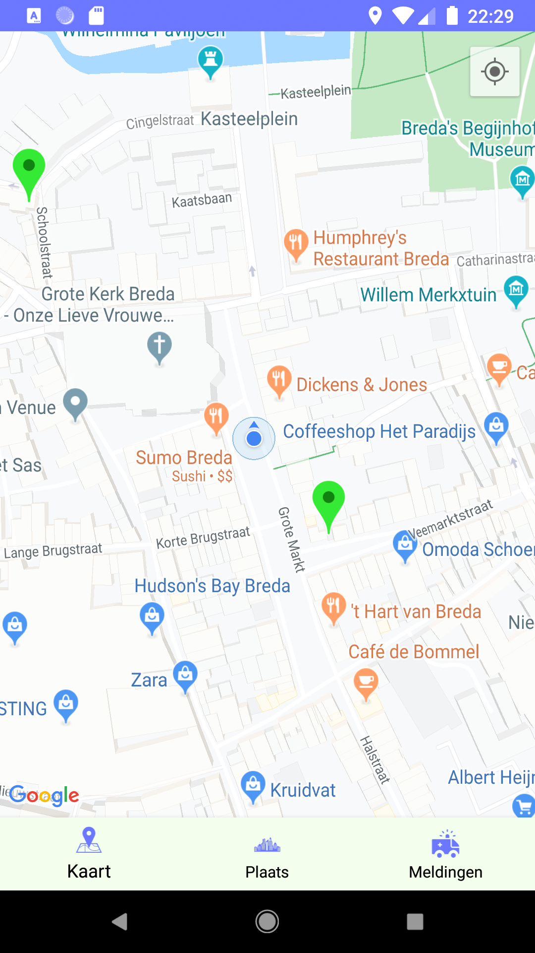

## Plaats overzicht scherm

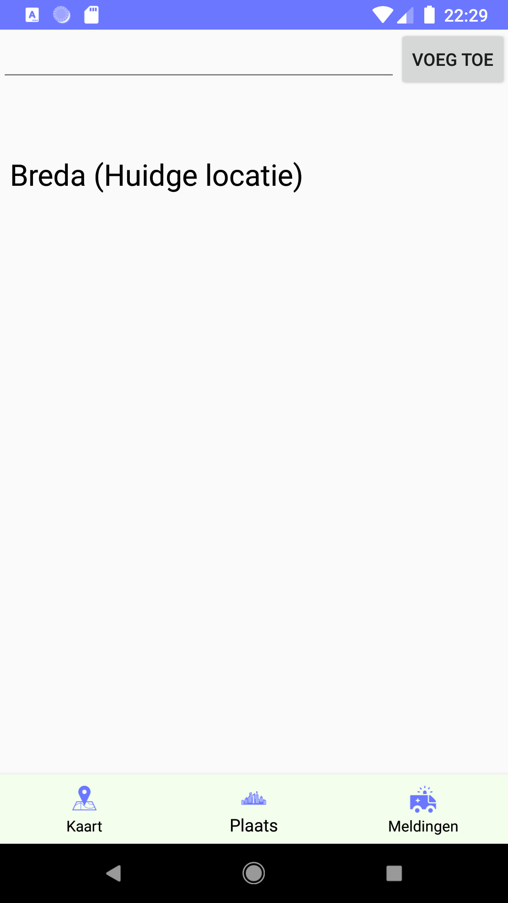

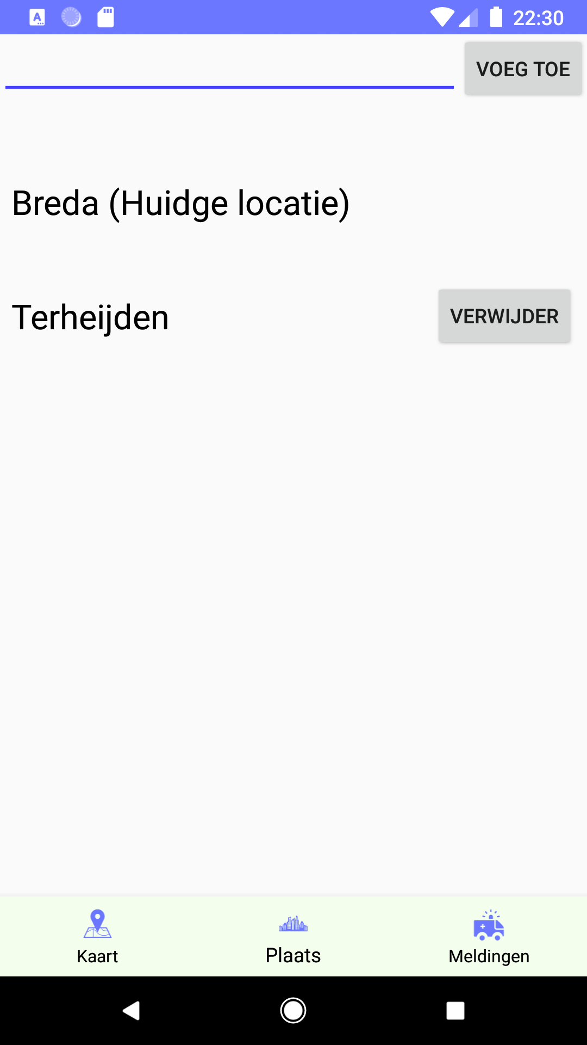

## Meldingen scherm

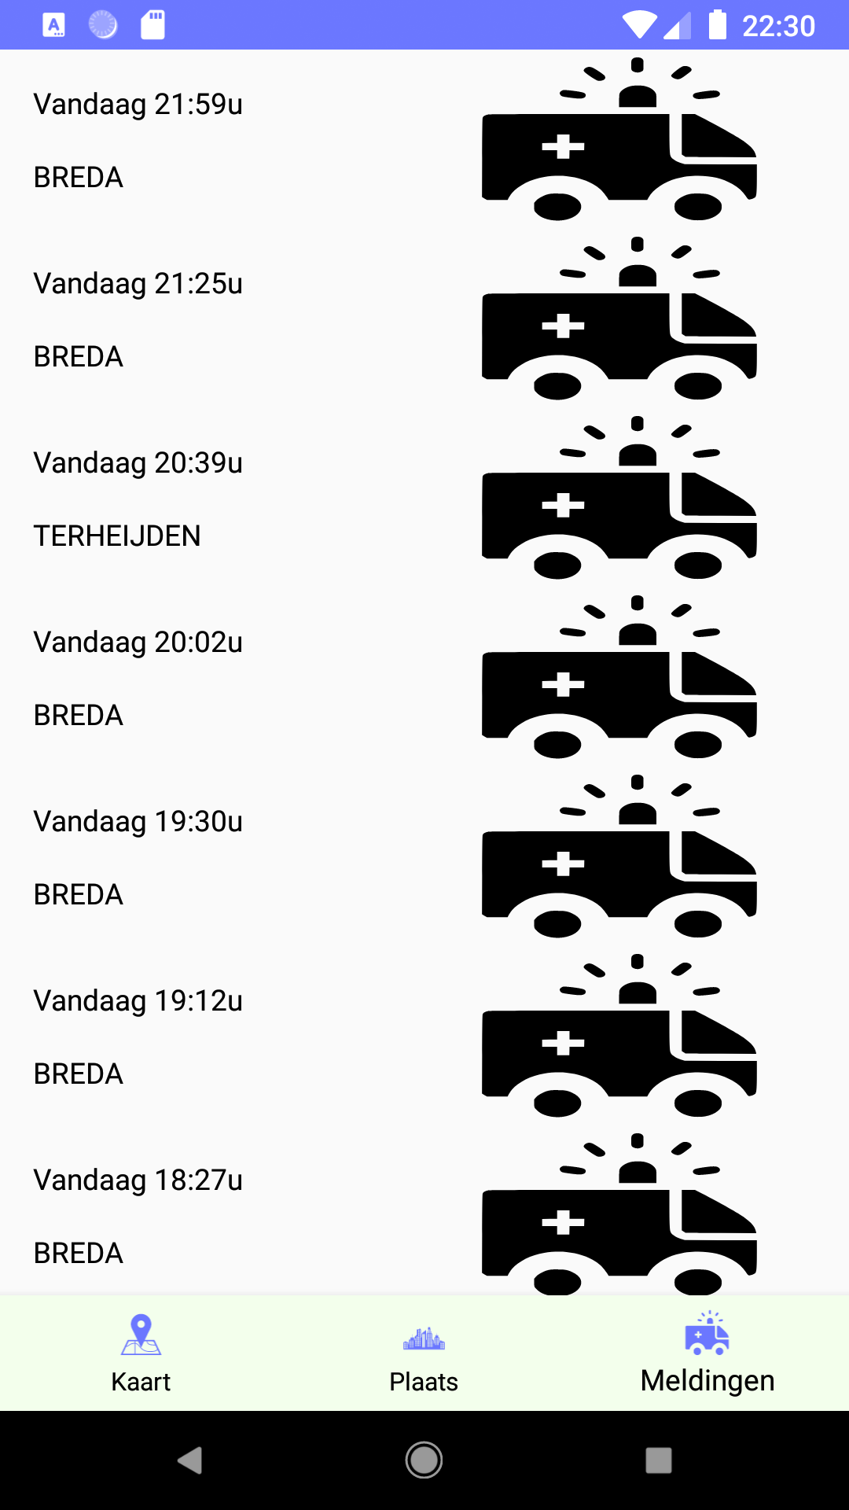

## Melding detail scherm

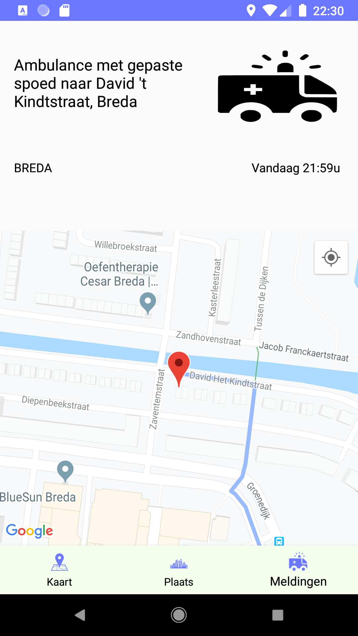

## Map uitgezoomd

